1. 으악 감을 못잡겠습니다. 입셉션이 왜 뜰까요.

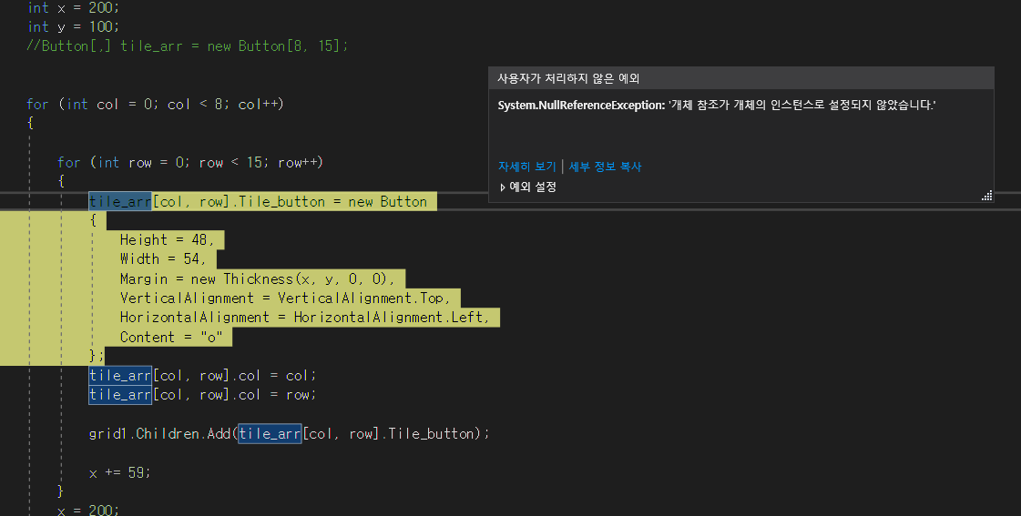

이 부분 입니다.

1. 이벤트 함수로 값을 가지고 올 수 있나요?

예를들면 2,2 에 위치한 버튼에 마우스를 올려놓은 상태 ( 포커스 상태) 일 때

그 위치값 2 , 2 을 다른 함수에 가지고 와서 요리한다고 하면 어떻게 해야 할까요